單位 ：1N1 10以內的數
課題 ：數的組成
學習階段：一

學習目標：
認識1-10的基本組合。

已有知識：
- 數數。
- 認識1-10。

教學資源：
- 電腦繪圖程式 （此活動亦可以用數粒的方式進行）
- 圖片檔案 — 1N1_01.BMP
- 工作紙 — 5的組成、6的組成

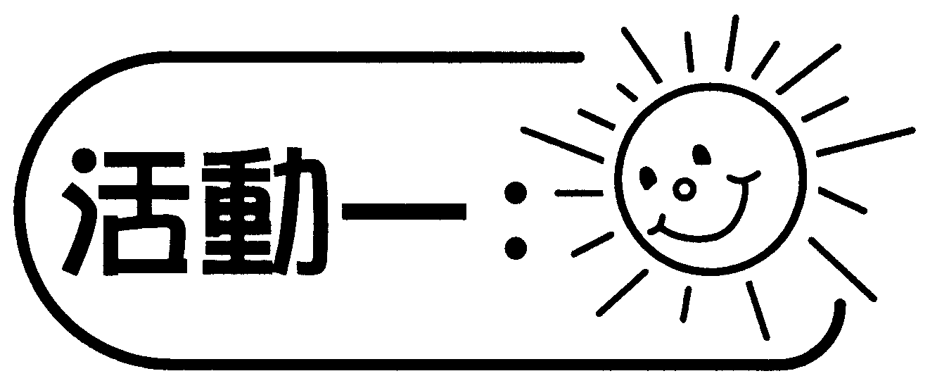
- 教師開啟繪圖程式。學生選取1至10其中一數，例如: 5，教師利用繪圖工具畫出該數量的圓形。
- 學生隨意將一些圓形填上一種顏色，例如:紅色，將餘下的填上另一種顏色，例如：黃色，並將結果記錄在工作紙「5的組成」。（備註一）（見圖一）

圖一
- 學生分組，重覆步驟2，找出該數的其他組合，並將結果記錄在工作紙。
- 學生整理及總結該數的基本組合。（例如：5的基本組合，見圖二。）
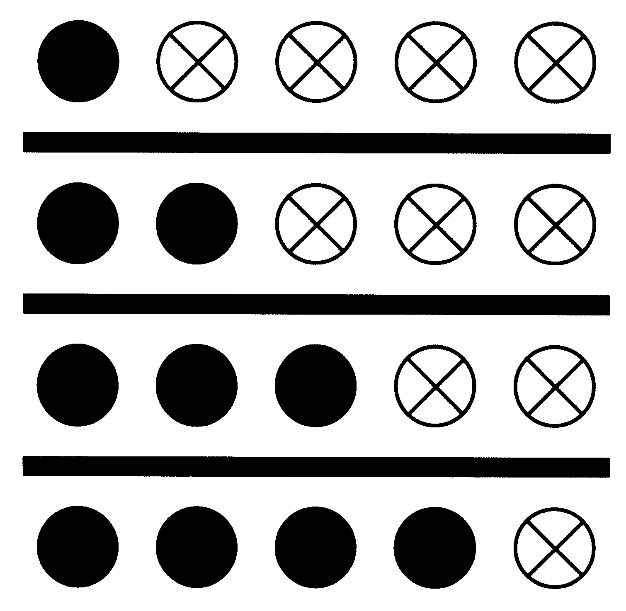
圖二
討論：
- 兩種顏色的圓形數量分別是多少？
- 還有哪些組合？
- 如何能較有系統地找出全部的組合？
- 如果圓形的數量不變，其中一種顏色的數量增加，另一種顏色的數量有什麼變化？
- 如果圓形的數量不變，其中一種顏色的數量減少，另一種顏色的數量有什麼變化？


- 教師以全畫面開啟預先製作的圖片檔案1N1_01.BMP。（備註2）
- 學生利用該圖片檔案進行活動一步驟2至4的填色部分，找出6的所有基本組合。
- 學生整理以上的結果，並把結果有系統地記錄在工作紙「6的組成」。

討論：
- 如果圓形的數量不變，其中一種顏色的數量增加，另一種顏色的數量有什麼變化？
- 如果圓形的數量不變，其中一種顏色的數量減少，另一種顏色的數量有什麼變化？
- 以上的觀察結果，與活動一討論問題4及5的觀察結果有什麼相似或不同的地方？

備註：
- 每種顏色最少填一個圓形。
- 圖片檔案 — 1N1_01.BMP的製作：
（a） 利用繪圖工具繪製圓形及直線，圓形內不填上顏色。
（b） 複製圓形至6個並排。
（c） 複製直線及圓形。（見圖三）
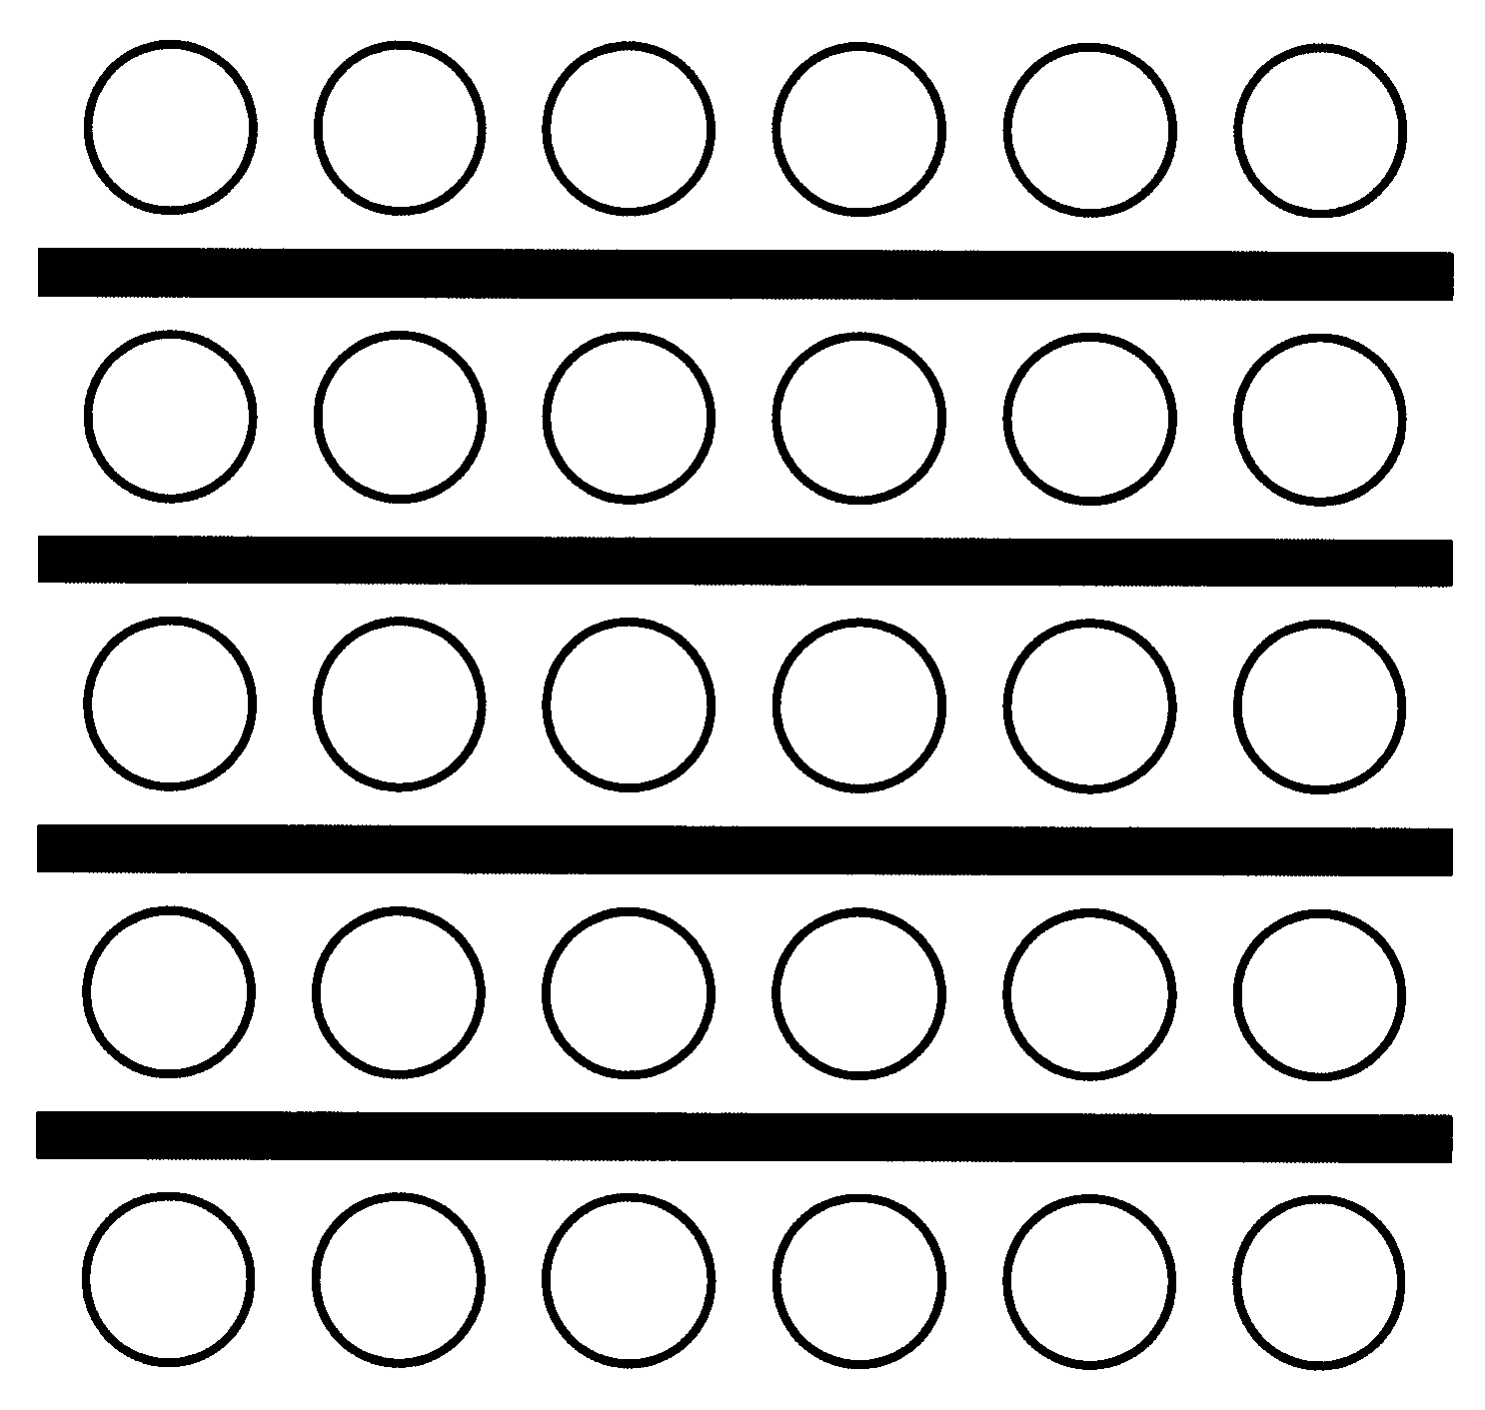
圖三
- 教師可預先製作其他圖片檔案，重覆活動二，找出1-10各數的基本組合。

可培養的共通能力：
- 批判性思考能力
- 運用資訊科技能力

